浙江理工大学计算机科学与技术学院

《C++程序设计》实验报告
实验名称：类的继承 学时安排：3
实验类别：设计性实验 实验要求：1人1组
姓名： 学号：
课程目标2 | 课程目标3 | 课程目标4 | 总分

￣￣￣￣￣￣￣￣￣￣￣￣￣￣￣￣￣￣￣￣￣￣￣￣￣￣￣￣￣￣￣￣￣￣
一、实验目的
1.掌握单继承和多重继承的概念。
2.理解不同的继承类型：public、protected和private，掌握何时使用何种继承类型。
3.掌握类层次中构造函数的定义方式和建立对象时构造和析构次序
二、实验原理介绍
通过继承机制实现对类功能的扩展，合理设计派生类的构造函数、成员函数。
三、实验设备介绍
软件需求: Visual C++ 6.0
硬件需求: 对于硬件方面的要求，建议配置是Pentium III 450以上的CPU处理器，64MB以上的内存，200MB的自由硬盘空间、CD-ROM驱动器、能支持24位真彩色的显示卡、彩色显示器、打印机。
四、实验内容
实现对第一次实验结果Elevator类的功能扩展。在Elevator类已有功能的基础上派生AdvElevator类。AdvElevator类可以实现当多人在不同楼层等待乘坐上行或下行的同一部电梯时，能够合理的根据乘坐人的需求对电梯经停的楼层进行排序。
要求：
1.为了实现上的方便性，我们假设同一组要求乘坐电梯的乘客或者都是上行，或者都是下行。
2.在主函数中对该类的功能进行测试，测试方法是首先选择在某一时间段一组要乘坐电梯的乘客是上行还是下行，然后输入组中乘客的人数及每一个乘客所在楼层和目的楼层，由AdvElevator类实例化后的电梯对象在运作的过程中，如果电梯是上行，则能根据乘客所在的楼层和目的楼层从下向上依次停靠；如果电梯是下行，则能根据乘客所在的楼层和目的楼层从上向下依次停靠。
3.在测试的过程中，还需要注意测试当多个用户在同一楼层或多个用户的目的楼层为同一楼层时情况的处理。
程序要求的结果请运行elevator.exe
提示：
为了方便描述乘客，我们可以定义一个Person类，主要描述每一个乘客所在楼层和目的楼层。AdvElevator类从Elevator类继承而来，它从某一个时间段要乘坐电梯的每个乘客的信息当中提取其所在楼层和目的楼层信息，然后对它们进行排序，再由继承自基类Elevator的成员setFloorNumber对要停靠的楼层序列依次输出。
思考（可选）
如果加入乘客的体重信息，如何实现在停靠楼层对超载信息的提示。
五 类的设计（给出类图）
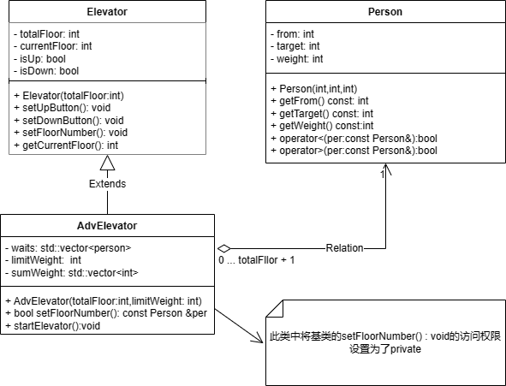
六 程序清单
// person.h
#ifndef PERSON_H
#define PERSON_H
class Person {
public:
/*
* 构造函数,生成乘客对象
*
* @param{int} from 乘客位置
* @param{int} targer 目标楼层
* @param{int} weight 乘客体重
*/
Person(int from, int target,int weight);
/*
* 获得当前乘客的起点楼层
*
* @return{int} 乘客起点的楼层
*/
int getFrom() const;
/*
* 获得当前乘客的目标楼层
*
* @return{int} 乘客目标的楼层
*/
int getTarget() const;
/*
* 获得当前乘客的体重
*
* @return{int} 乘客的体重
*/
int getWeight() const;
/*
* 按照目标楼层比较大小
*/
bool operator<(const Person& per) const;
bool operator>(const Person& per) const;
private:
/*
* 起点楼层
*/
int from;
/*
* 目标楼层
*/
int target;
/*
* 体重
*/
int weight;
};
#endif

// person.cpp
#include "person.h"
Person::Person(int from, int target, int weight) : from(from), target(target),weight(weight) {}
int Person::getFrom() const {
return from;
}
int Person::getTarget() const {
return target;
}
int Person::getWeight() const {
return weight;
}
bool Person::operator<(const Person& per) const {
return target < per.target;
}
bool Person::operator>(const Person& per) const {
return target > per.target;
}

// elevator.h
#ifndef ELEVATOR_H
#define ELEVATOR_H
/*
* 电梯类
*/
class Elevator {
public:
/*
* 构造函数,生成电梯对象
*
* @param{int} floor 总的楼层数
*/
Elevator(int floor);
/*
*按下上行按钮,当前楼层电梯启动上行模式
*/
void setUpButton();
/*
*按下下行按钮,当前楼层电梯启动下行模式
*/
void setDownButton();
/*
* 输入要前往的楼层,启动电梯,电梯开始运行,并逐层显示经过的楼层
*
* @param{int} floorNumber 要前往的楼层
*/
void setFloorNumber(int floorNumber);
/*
* 获得当前所在的楼层
*
* @return{int} 当前所在的楼层
*/
int getCurrentFloor();
protected:
int totalFloor; // 总的楼层数
int currentFloor; // 当前所在楼层
bool isUp; // 当前是否上行
bool isDown; // 当前是否下行
};
#endif

// elevator.cpp
#include <iostream>
#include <windows.h>
#include "elevator.h"
Elevator::Elevator(int floor) : totalFloor(floor),currentFloor(1),isUp(false),isDown(false) {
std::cout << "电梯已经创建,总楼层数为:" << totalFloor << std::endl;
std::cout << "当前电梯位于第1楼." << std::endl;
}
void Elevator::setUpButton() {
isUp = true;
isDown = false;
std::cout << "已设置当前模式为上行." << std::endl;
}
void Elevator::setDownButton() {
isDown = true;
isUp = false;
std::cout << "已设置当前模式为下行." << std::endl;
}
void Elevator::setFloorNumber(int floorNumber) {
if(floorNumber == currentFloor) {
// 当前已位于目标楼层
std::cout << "指令非法,当前已位于第" << currentFloor << "楼." << std::endl;
} else if(floorNumber > totalFloor) {
// 目标超出总楼层
std::cout << "指令非法,目标楼层超出总楼层,无法前往." << std::endl;
} else if(floorNumber <= 0) {
// 目标位于地下
std::cout << "指令非法,无地下楼层,无法前往." <<std::endl;
} else if(isUp) {
// 上行
if(floorNumber > currentFloor) {
// 可以以上行模式前往目标楼层
std::cout << "指令合法,正在从当前位于的第" << currentFloor << "楼前往目标楼层." << std::endl;
// 前往目标楼层
for(currentFloor+=1; currentFloor < floorNumber; currentFloor++) {
std::cout << "当前已到达第" << currentFloor << "楼." << std::endl;
Sleep(1000);
}
std::cout << "当前已到达目标的第" << currentFloor << "楼,指令完成." << std::endl;
} else {
// 不可以上行前往目标楼层
std::cout << "指令非法,当前电梯处于上行模式,目标楼层高于当前楼层,无法前往.如有必要,请将电梯模式切换为下行." << std::endl;
}
} else if(isDown) {
// 下行
if(floorNumber < currentFloor) {
// 可以以上行模式前往目标楼层
std::cout << "指令合法,正在从当前位于的第" << currentFloor << "楼前往目标楼层." << std::endl;
// 前往目标楼层
for(currentFloor-=1; currentFloor > floorNumber; currentFloor--) {
std::cout << "当前已到达第" << currentFloor << "楼." << std::endl;
Sleep(300);
}
std::cout << "当前已到达目标的第" << currentFloor << "楼,指令完成." << std::endl;
} else {
// 不可以上行前往目标楼层
std::cout << "指令非法,当前电梯处于下行模式,目标楼层低于当前楼层,无法前往.如有必要,请将电梯模式切换为上行." << std::endl;
}
}
}
int Elevator::getCurrentFloor() {
return currentFloor;
}

// advelevator.h
#ifndef ADVELEVATOR_H
#define ADVELEVATOR_H
#include <vector>
#include "elevator.h"
#include "person.h"
class AdvElevator : public Elevator {
public:
/*
* 构造函数,生成多人电梯对象
*
* @param{int} floor 总的楼层数
* @param{int} limitWeight 总限重
*/
AdvElevator(int floor, int limitWeight);
/*
* 设置电梯楼层(通过乘客对象设置)
*/
bool setFloorNumber(const Person &per);
/*
* 启动电梯
*/
void startElevator();
private:
/*
废止基类的单独设置楼层功能
*/
using Elevator::setFloorNumber;
/*
* 等待乘坐电梯的乘客
*/
std::vector<Person> waits;
/*
* 总限制重量
*/
int limitWeight;
/*
* 各层乘客总重量
*/
std::vector<int> sumWeight;
};
#endif

// advelevator.cpp
#include <iostream>
#include <vector>
#include <queue>
#include <algorithm>
#include <windows.h>
#include "advelevator.h"
AdvElevator::AdvElevator(int floor, int limitWeight) : Elevator(floor), limitWeight(limitWeight), sumWeight(floor + 1) {}
bool AdvElevator::setFloorNumber(const Person &per) {
for(int i = std::min(per.getFrom(),per.getTarget());i <= std::max(per.getFrom(),per.getTarget());i++) {
if(sumWeight[i] + per.getWeight() > limitWeight) {
std::cout << sumWeight[i] << std::endl;
return false;
}
}
for(int i = std::min(per.getFrom(),per.getTarget());i <= std::max(per.getFrom(),per.getTarget());i++) {
sumWeight[i] += per.getWeight();
}
waits.push_back(per);
return true;
}
void AdvElevator::startElevator() {
// 对等待乘坐乘客进行排序
std::sort(waits.begin(),waits.end(),[this](const auto &a,const auto &b)->bool {
if(isUp) {
return a.getFrom() < b.getFrom();
} else {
return a.getFrom() > b.getFrom();
}
});
// 上行
if(isUp) {
// 存放各个乘客的目标楼层
std::priority_queue<Person,std::vector<Person>,std::greater<Person>> use;
// 启动电梯
for(;waits.size() || use.size();currentFloor++) {
std::cout << "当前电梯已到底第" << currentFloor << "层." << std::endl;
Sleep(500);
// 当前等待乘客上电梯
while(waits.size() && currentFloor == waits[0].getFrom()) {
use.emplace(waits[0]);
std::cout << "有一位体重为" << waits[0].getWeight() << "的乘客登上电梯!" << std::endl;
waits.erase(waits.begin());
Sleep(500);
}
// 当前到底乘客下电梯
while(use.size() && currentFloor == use.top().getTarget()) {
std::cout << "有一位体重为" << use.top().getWeight() << "的乘客离开了电梯!" << std::endl;
use.pop();
Sleep(500);
}
Sleep(500);
}
currentFloor--;
std::cout << "所有乘客均已到达,电梯当前位于" << currentFloor << "层,运行结束." << std::endl;
} else {
// 存放各个乘客的目标楼层
std::priority_queue<Person> use;
// 启动电梯
for(;waits.size() || use.size();currentFloor--) {
std::cout << "当前电梯已到底第" << currentFloor << "层." << std::endl;
Sleep(500);
// 当前等待乘客上电梯
while(waits.size() && currentFloor == waits[0].getFrom()) {
use.emplace(waits[0]);
waits.erase(waits.begin());
std::cout << "有一位体重为" << waits[0].getWeight() << "的乘客登上电梯!" << std::endl;
Sleep(500);
}
// 当前到底乘客下电梯
while(use.size() && currentFloor == use.top().getTarget()) {
std::cout << "有一位体重为" << use.top().getWeight() << "的乘客离开了电梯!" << std::endl;
use.pop();
Sleep(500);
}
Sleep(500);
}
currentFloor++;
std::cout << "所有乘客均已到达,电梯当前位于" << currentFloor << "层,运行结束." << std::endl;
}
sumWeight = std::vector<int>(totalFloor + 1,0);
}

// main.cpp
#include <iostream>
#include <windows.h>
#include "advelevator.h"
int main() {
// 欢迎信息,初始化电梯系统
std::cout << "欢迎使用本电梯系统,请先输入当前楼层的总楼层:";
int totalFloor;
std::cin >> totalFloor;
std::cout << "请指定电梯所能承载的重量限制:";
int limitWeight;
std::cin >> limitWeight;
std::cout << "正在创建电梯..." << std::endl;
Sleep(500);
AdvElevator elv(totalFloor, limitWeight);
// 系统运行
while(true) {
std::cout << "请指定当前所需要执行的操作(0: 查询楼层;1: 使用电梯;2: 退出):";
int op;
std::cin >> op;
if(op == 1) {
// 使用电梯
// 确定模式
std::cout << "请指定当前模式为上行还是下行(0: 下行;1: 上行):";
int model;
std::cin >> model;
std::cout << "正在执行指令..." << std::endl;
if(model) { // 上行
elv.setUpButton();
} else { // 下行
elv.setDownButton();
}
Sleep(500);
// 确定人数
std::cout << "请指定当前需要使用电梯的总人数:";
int sum = 0;
std::cin >> sum;
Sleep(500);
// 获取各乘客信息
for(int i = 1;i <= sum;i++) {
// 获取起点
std::cout << "请指定当前第" << i << "位乘客当前所在的楼层:";
int fromFloor;
std::cin >> fromFloor;
std::cout << "正在执行指令..." << std::endl;
Sleep(500);
if(fromFloor > totalFloor || fromFloor < 0) {
std::cout << "此楼层不合法." << std::endl;
i--;
continue;
} else if(model && fromFloor < elv.getCurrentFloor()) {
// 上行无法经过
std::cout << "电梯位于上行状态,无法接收当前乘客." << std::endl;
i--;
continue;
} else if(!model && fromFloor > elv.getCurrentFloor()) {
// 下行无法经过
std::cout << "电梯位于下行状态,无法接收当前乘客." << std::endl;
i--;
continue;
}
// 获取目标
std::cout << "请指定当前第" << i << "位乘客要去往的楼层:";
int targetFloor;
std::cin >> targetFloor;
std::cout << "正在执行指令..." << std::endl;
Sleep(500);
if(fromFloor > totalFloor || fromFloor < 0) {
std::cout << "此楼层不合法." << std::endl;
i--;
continue;
} else if(model && targetFloor < fromFloor) {
// 上行无法到达
std::cout << "电梯位于上行状态,无法到达目标楼层." << std::endl;
i--;
continue;
} else if(!model && targetFloor > fromFloor) {
// 下行无法到达
std::cout << "电梯位于下行状态,无法到达目标楼层." << std::endl;
i--;
continue;
}
// 获取体重
std::cout << "请告知当前第" << i << "位用户的体重:";
int weight;
std::cin >> weight;
std::cout << "正在执行指令..." << std::endl;
bool isOk = elv.setFloorNumber(Person(fromFloor,targetFloor,weight));
Sleep(500);
if(!isOk) {
std::cout << "当前用户会导致超重." << std::endl;
i--;
continue;
}
std::cout << "当前用户设置完毕." << std::endl;
Sleep(500);
}
// 启动电梯
elv.startElevator();
} else if(op == 0){
// 查询当前楼层
std::cout << "正在查询..." << std::endl;
Sleep(500);
std::cout << "查询完成,当前电梯位于第" << elv.getCurrentFloor() << "楼." << std::endl;
} else {
// 退出
return 0;
}
std::cout << std::endl;
}
return 0;
}
七 运行结果
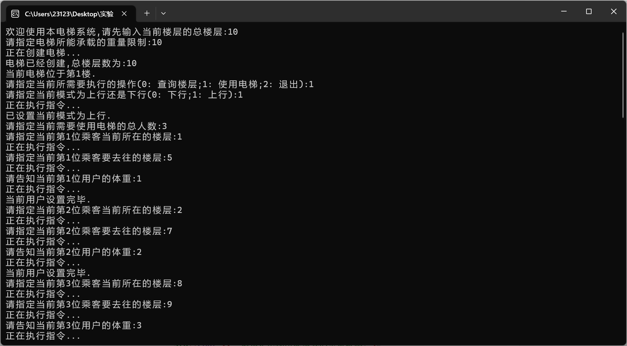
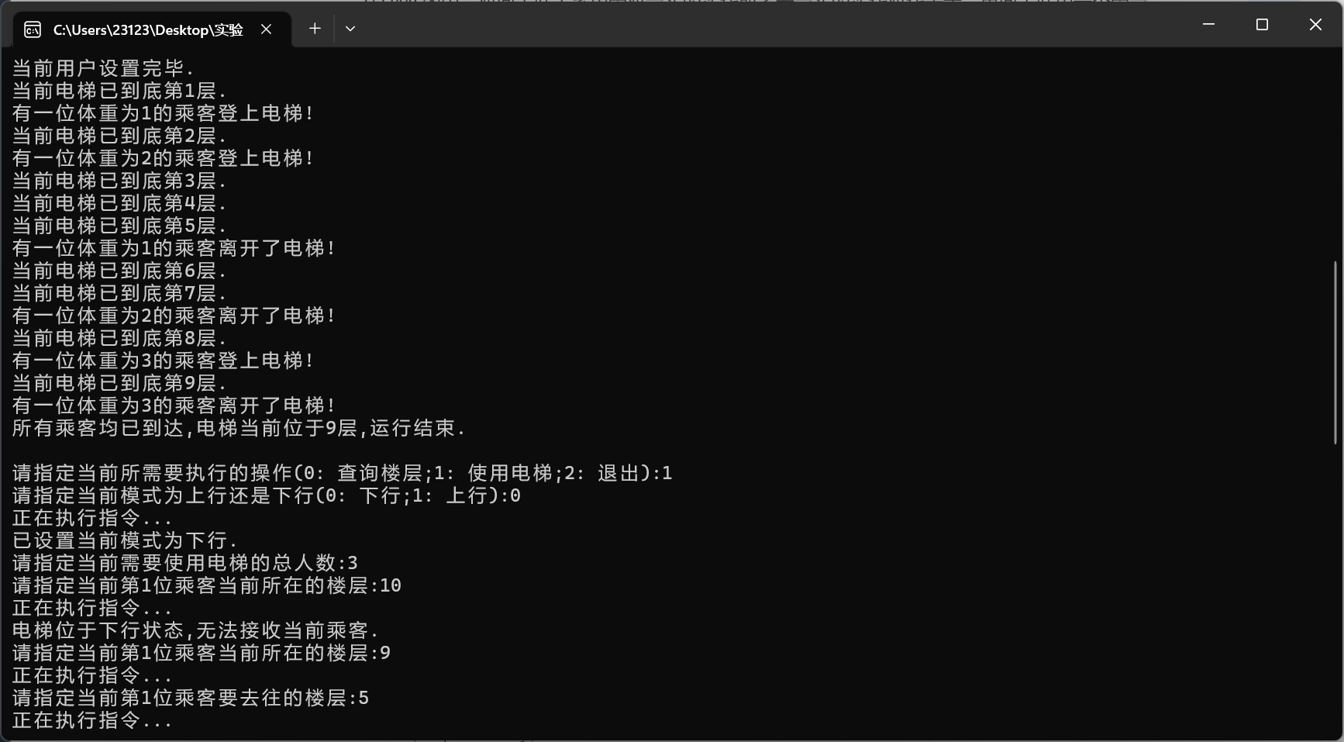
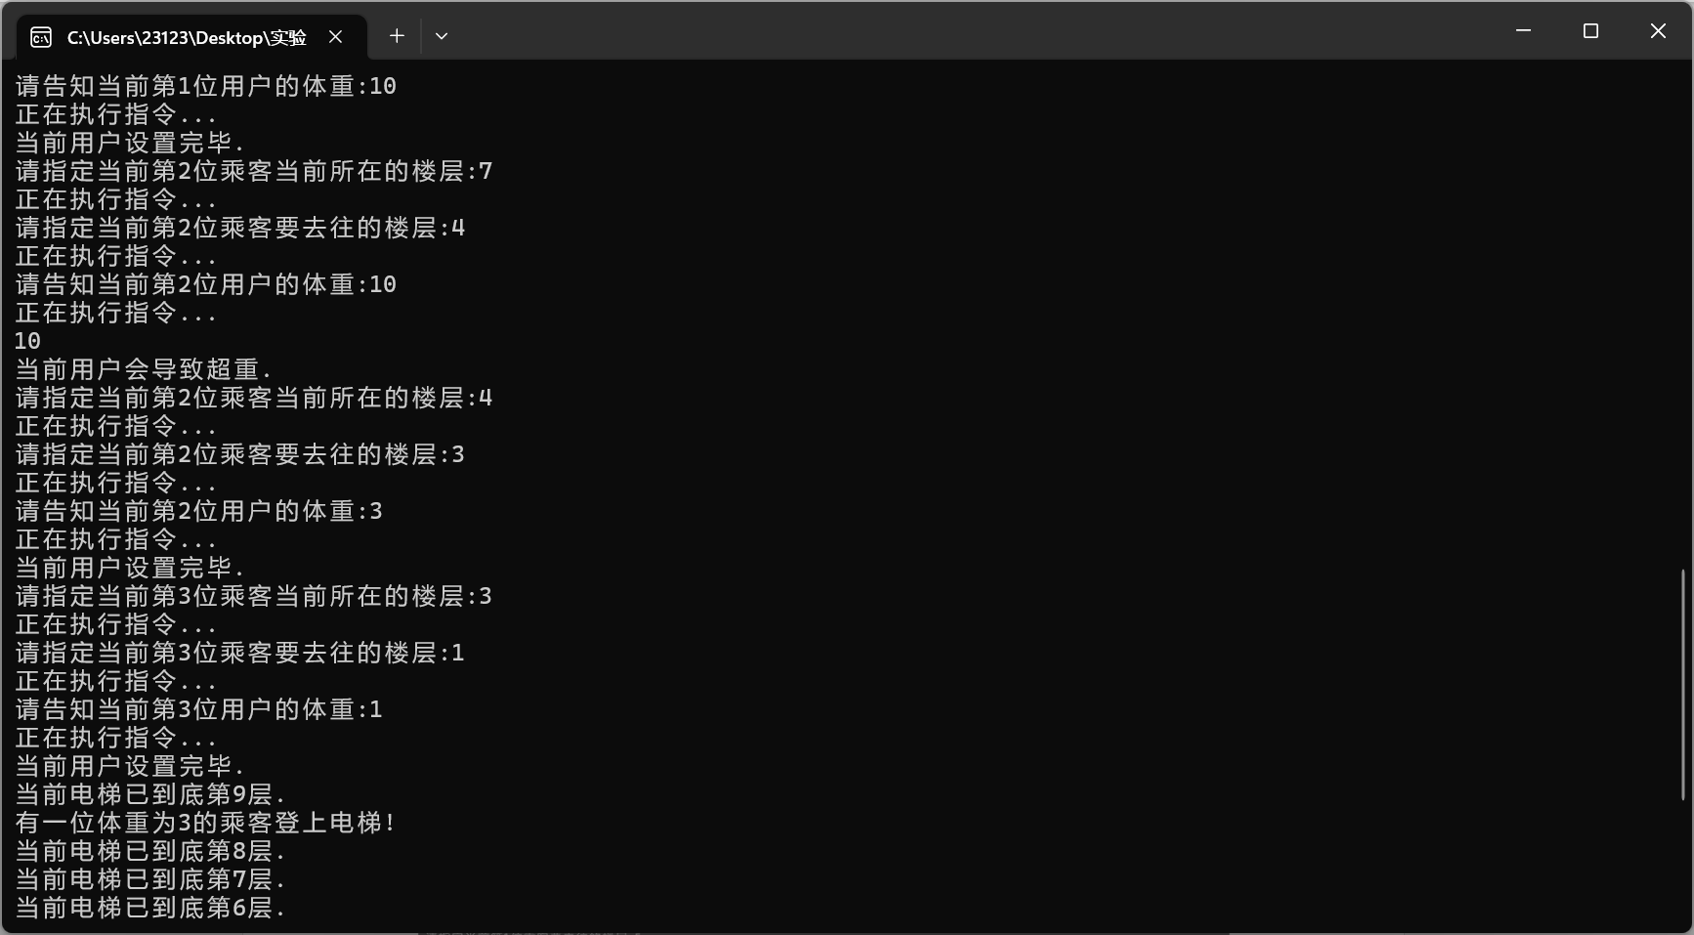
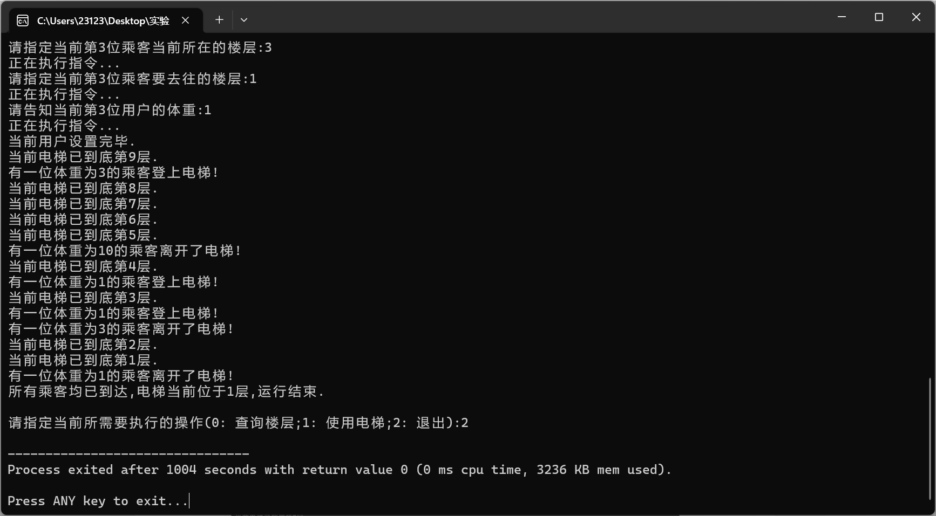
八 实验心得
本次实验让我体会到了在进行代码扩展时,使用继承的便利性.借助继承,我只需要在上节课代码的基础上稍作修改即可实现这节课的要求.
此外,本次实验也是我第一次把学到的数据结构与算法的知识用在实际问题中.在这次的问题里,我用到了优先队列这一数据结构来帮助维护电梯里的乘客按下电梯先后顺序的序列,同时维护一段楼层里的人是否超重时我也使用了简化版的区间维护和查询方法(数据量较小没有必要使用线段树).
老师在阅读我的代码后给出的建议也让我学到了很多.我把很多业务逻辑放在了main函数中,而不是电梯类里面,这会导致我所编写的电梯类无法直接复用.我应该把相应的逻辑放到对应的类中的成员函数里去,这样就会大大增加复用性.

